Maquette du site

1. Wireframe des pages :
   1. Page d’accueil après connexion d’un acheteur :

Bouton affichant les informations du compte connecté

Accès à une page « panier » de l’utilisateur qui enregistre tous ses achats

Bouton « acheter » permettant d’accéder au catalogue des ventes par catégorie (menu déroulant)

Logo du site permettant de revenir à la page d’accueil lors d’un clic

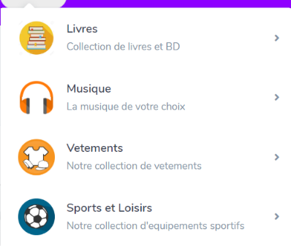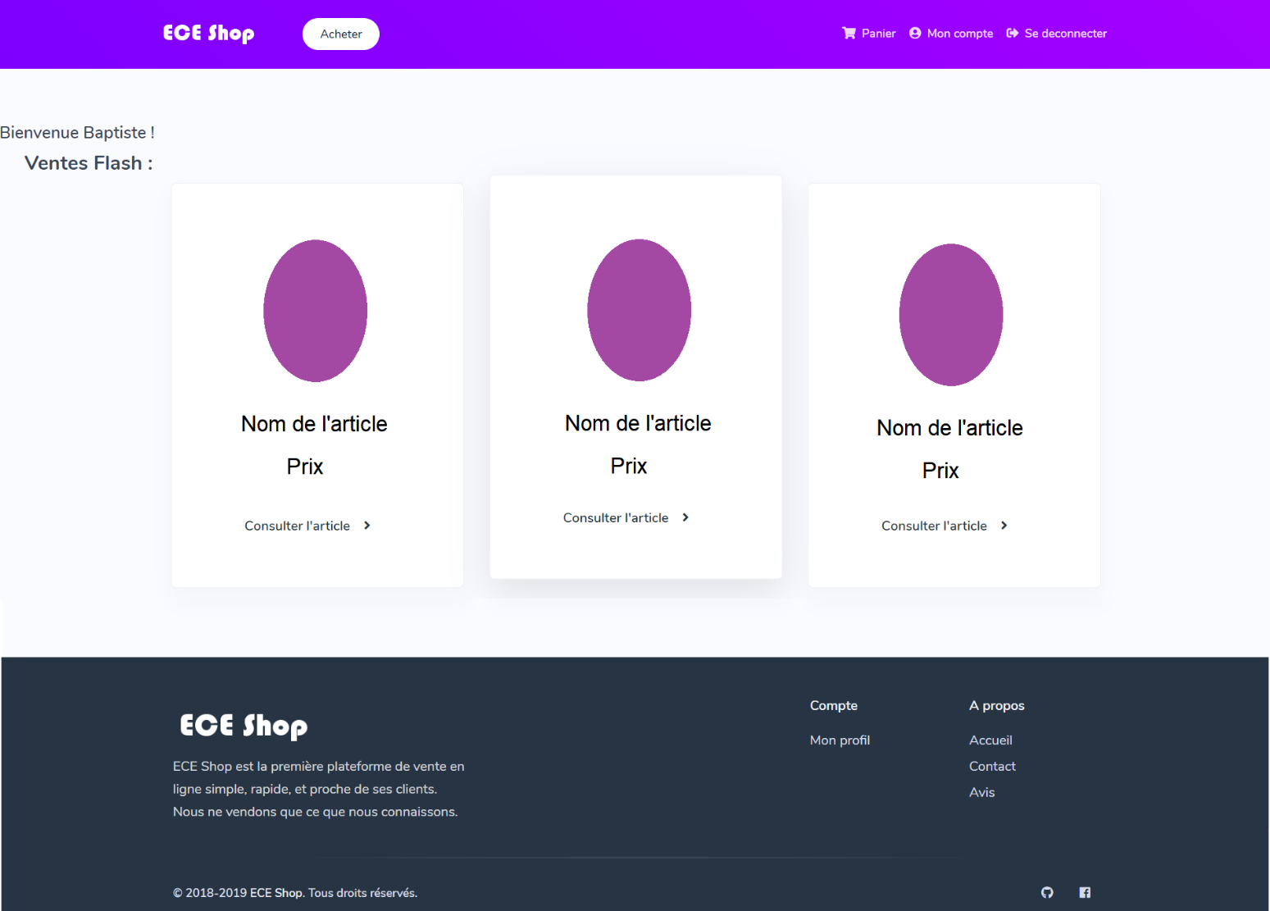

Message personnalisé à la connexion

Affichage des articles en ventes flash avec leurs informations

Il est possible de consulter les articles en cliquant sur ce bouton

Bouton de déconnexion

Cette page s’affiche une fois qu’un acheteur s’est connecté à un compte acheteur existant. Cette page est le cœur de l’interaction utilisateur avec le site puisqu’elle lui permet d’accéder à toutes les pages annexes du site : les différentes catégories de produits, la page produit qui permettra d’effectuer un achat, les informations du compte courant, le panier de l’utilisateur et enfin un bouton de déconnexion qui permettra à l’utilisateur de quitter la session courante. Le logo du site permet de revenir à cette page à tout moment lorsque l’usager clique dessus.

* 1. Page d’accueil du site :

Lors de l’arrivée sur le site internet, l’utilisateur tombe sur une page d’accueil lui présentant les fonctionnalités du site, les meilleures ventes, les avis d’utilisateur ainsi qu’un formulaire de contact. Cette page est également constituée de deux boutons à son en-tête permettant de s’inscrire sur le site et de se connecter si l’utilisateur possède déjà un compte. Cette page ne permet en aucun cas à l’utilisateur d’effectuer des achats : s’il tente d’accéder à un produit, il est directement renvoyé à la page de connexion. L’unique objectif de cette page est donc de permettre à l’utilisateur de se connecter à un compte afin de l’identifier.

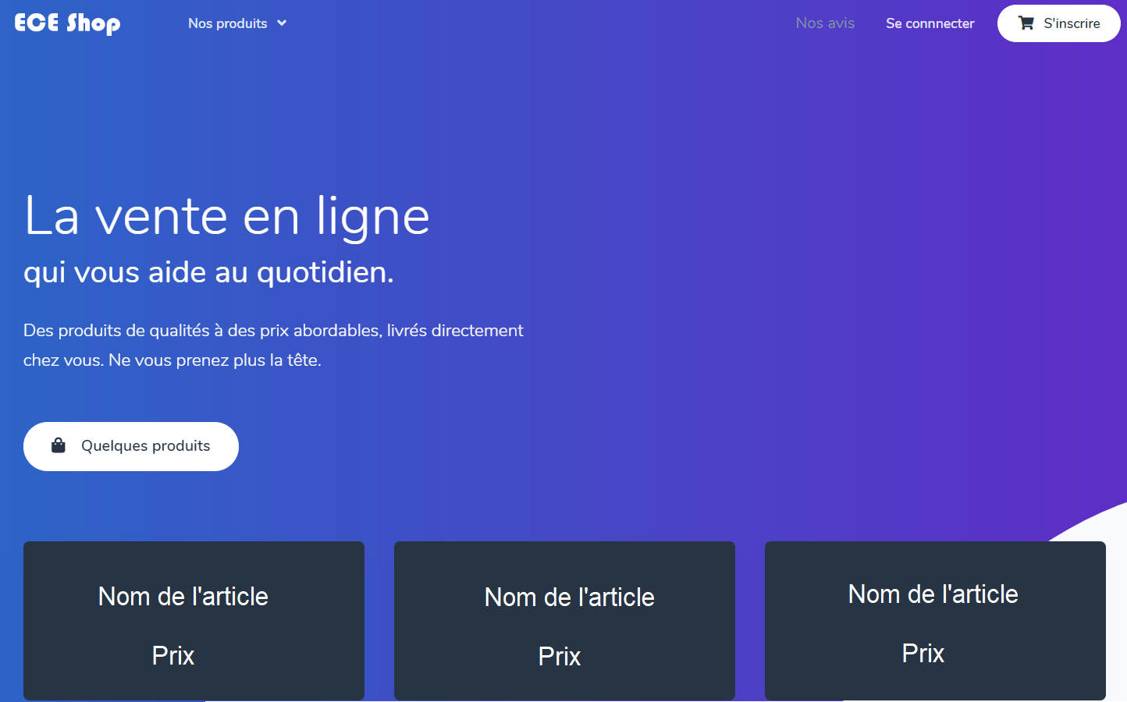

* 1. Page de présentation du produit :

Cette page apparait lorsqu’un acheteur souhaite s’intéresser à un article en cliquant sur « consulter l’article ». Elle lui permet d’ajouter l’article à son panier pour effectuer un achat. A un article sont associés plusieurs données qui sont nécessairement dans la base de données : l’identifiant de l’article, son nom, sa description, sa photo, son prix, une note, ainsi que ses critères variables (couleur, pointure…). C’est l’identifiant qui permet de sélectionner un produit et afficher ses données selon cet identifiant. Le bouton « voir les images » permet d’agrandir l’image du produit. L’en-tête ne change pas car il doit permettre à tout moment de changer de page pour accéder à l’ensemble des pages du site. Le bouton « ajouter au panier » permet finalement d’incrémenter le produit à la base de données liée à l’acheteur.

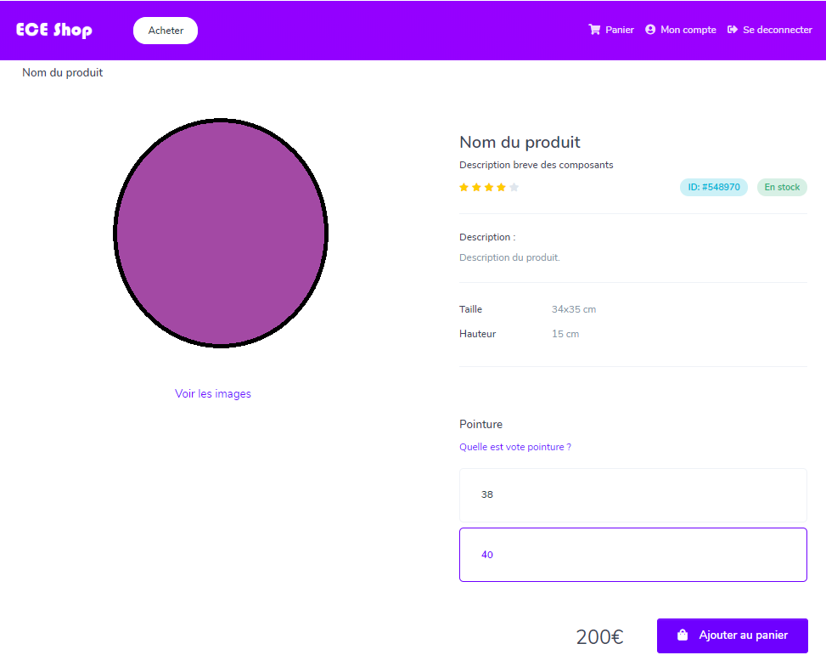

Informations sur le produit

Bouton permettant d’agrandir l’image associée au produit

Identifiant produit associé

Bouton permettant d’ajouter le produit directement dans le panier, dans la base de données de l’acheteur

Informations complémentaires sur le produit

Informations variables sur le produit